概要设计说明书

项目名称 珞小君吃饭饭

项目开发单位 “珞小君吃饭饭”开发小组

目 录
1.引言 1
1.1编写目的 1
1.2背景 1
1.3定义 1
1.4参考资料 1
2. 总体设计 2
2.1需求规定 2
2.1.1 功能需求 2
2.1.2 性能需求 2
2.1.2.1 精度 2
2.1.2.2时间特性要求 2
2.1.2.3 灵活性 2
2.1.3输入输出需求 3
2.1.4 数据管理能力要求 3
2.1.5 故障处理要求 3
2.1.6 其他专门要求 3
2.2运行环境 4
2.2.1 设备 4
2.2.2 支持软件 4
2.3基本设计概念和处理流程 4
2.3.1 注册和登录 4
2.3.2 条件查询 5
2.3.3 分类排行榜 7
2.3.4 分享 8
2.3.5 摇一摇 10
2.3.6 地图模式 12
2.4结构 13
2.5功能需求与程序的关系 14
2.6 人工处理过程 14
2.7 尚未解决的问题 14
3接口设计 15
3.1用户接口 15
3.1.1主界面： 15
3.1.1.1登陆注册界面 15
3.1.1.2指定条件查询界面 15
3.1.2 分类排行榜： 15
3.1.3分享 16
3.1.4摇一摇 16
3.1.5地图模式 16
3.2外部接口 16
3.2.1 硬件接口 16
3.2.2软件接口 16
3. 3内部接口 17
4运行设计 18
4. 1运行模块组合 18
4.2运行控制 18
4.3运行时间 18
5 系统数据结构设计 19
5.1 逻辑结构设计要点 19
5.2物理结构设计要点 19
5.3数据结构与程序的关系 21
6系统出错处理设计 23
6.1出错信息 23
6.2补救措施 23
6.3系统维护设计 24

1.引言

1.1编写目的
此项目开发计划书的编写主要是为了给开发武大周围美食查询系统做主要的规划和整合说明，在开发过程中起到引导作用，以及给使用者提供简要的说明，能够为开发小组提供参考和检验。

1.2背景
二十一世纪，随着科学技术的发展，移动互联网是当前发展的一大热点，越来越多的消费者偏向移动终端的便携性；同时现有的美食查询系统如大众点评网不够完善，也不是专门的美食系统，所以武大周边的信息不是很全，不符合武大的实际；武大处于繁华地段，消费者众多，存在较大的实际需求空间，武大的同学和附近居民经常为了选择合适的吃饭地点而苦恼；开发该软件所需的技术不是很困难，在项目组的能力之内。
项目名称：武大周围美食查查系统
项目产品名称：珞小君吃饭饭
项目组织者：彭杨华
产品生产者：“珞小君吃饭饭”开发小组
产品所有权：“珞小君吃饭饭”开发小组

1.3定义
移动互联网：就是将移动通信和互联网二者结合起来，成为一体。 移动通信和互联网成为当今世界发展最快、市场潜力最大、前景最诱人的两大业务。
瀑布模型（Waterfall Model）：是一个项目开发架构，开发过程是通过设计一系列阶段顺序展开的，从系统需求分析开始直到产品发布和维护，每个阶段都会产生循环反馈，因此，如果有信息未被覆盖或者发现了问题，那么最好 “返回”上一个阶段并进行适当的修改，项目开发进程从一个阶段“流动”到下一个阶段。
甘特图：以图示的方式通过活动列表和时间刻度形象地表示出任何特定项目的活动顺序与持续时间。基本是一条线条图，横轴表示时间，纵轴表示活动（项目），线条表示在整个期间上计划和实际的活动完成情况。

1.4参考资料
（1）软件工程导论 Pankaj Jalote著
（2）《Java编程思想》 作者：（美）埃克尔 著，陈昊鹏 译 出版 社: 机械工业出版社
（3） 《Android: A Programmer's Guide》 出版社: Osborne/McGraw-Hill
（4）《疯狂Android讲义（第2版）》作者：李刚 出版社：电子工业出版社

2. 总体设计

2.1需求规定

2.1.1 功能需求
“珞小君吃饭饭”是针对武汉大学大学生外出就餐选择困难的问题而专门开发的推荐武大周边美食的系统，该系统在基于真实信息的基础上，能够很好的满足广大学生的需求。
使用本软件的角色：
a.管理员：可以根据具体需要进行数据管理（增、删、改、更）；
b.一般用户：可以对数据库中的内容进行查询操作，如查询武大周边美食信息。或者在登录情况下进行评价和收藏、分享等操作，若不登录则只能收藏到移动终端，待用户登录之后会自动同步到数据库。

2.1.2 性能需求

2.1.2.1 精度
注意合理设置按钮的大小和分布，避免误操作。其他输入输出数据无特殊要求。

2.1.2.2时间特性要求
a.响应时间：控制在0.5s可以打开另一个界面，系统自动对超时进行处理；
b.更新处理要求：在固定时间进行更新；
c.数据处理时间：保证用户正常的流畅使用，可以考虑添加切换的动画保证流畅性；

2.1.2.3 灵活性
本系统具有很好的灵活性，符合普通用户的使用习惯。
a.操作方式和运行环境：本系统支持触屏操作，运行在Android 2.3及以上平台上，不支持其他平台；
b.精度和有效时限：本系统定时更新，保证用户能在不同的搜索条件下得到正确的推荐结果；
c.系统具有一定的可扩展性，适应地理信息变化，允许管理员随时对其进行更新和维护。

2.1.3输入输出需求
（1）输入数据类型：本系统支持字符、图片等数据类型的输入，字符可以是试用本系统支持的所有字符，图片大小不能超过2M；对用户的评论设置最少字数；
（2）输出数据类型：输出可读中文汉字、英文字母和字符，输出可读图片；
（3）异常输出：当用户上传图片超过预设大小时，弹出提醒框；联网超时停留在系统首页并提醒用户检查网络连接。

2.1.4 数据管理能力要求
本系统提供注册服务，数据库存储用户信息，包括账户，密码，操作记录等等。

2.1.5 故障处理要求
a.本软件系统可能出现对Android2.3以下的操作系统不支持，同时需要较强的数据处理能力，所以对硬件的要求较高，出现硬件问题则无法运行下去；
b.对于软件方面，由于本系统需要调用其他软件的部分功能，所以如果用户没有安装此软件，则无法实现此功能，出现此现象时，直接提示用户安装或者返回。即使用户安装了，可能因为权限原因，仍无法使用其他软件的功能，此时提示提升软件权限；
c.软件运行突然中断，用户请查看软件对于该系统是否兼容；
d.用户密码丢失，通过密保等用户认证信息来取回密码；
e.服务器故障，维护人员进行相关维护。

2.1.6 其他专门要求
本系统的一切工作对外保密，所有涉及用户个人信息的网络事物，都要采用严格的加密程序。本系统有责任负责保护用户的隐私；
本系统要求有良好的用户友好性、可维护性、可靠性；
价格要求：本软件系统完全免费。

2.2运行环境

2.2.1 设备
运行本软件的设备：
a.硬件要求：触屏智能手机，带重力感应功能；
b.处理器型号及内存容量：CPU0.75GHz以上，内存512M以上；
c.网络支持：支持联网；
d.操作系统：Android 2.3及以上。

2.2.2 支持软件
开发本软件的环境：
a.开发平台：Windows；
b.开发及测试软件：JDK、Eclipse和 ADT插件等；
c.开发语言：Java等。

2.3基本设计概念和处理流程

2.3.1 注册和登录
功能简介:
在页面上显示注册/登录按钮，已注册用户可以直接登录。对于未注册用户，可以使用查询、摇一摇、地图等功能，但是不能进行分享、评价等，当用户试图点击分享、评价、收藏等按钮时，弹出提示框提醒用户注册。本软件系统支持邮箱注册和合作账号（如：QQ、人人网、新浪微博等）连接注册，可以通过绑定邮箱来执行密码忘记找回功能（见下图1）。

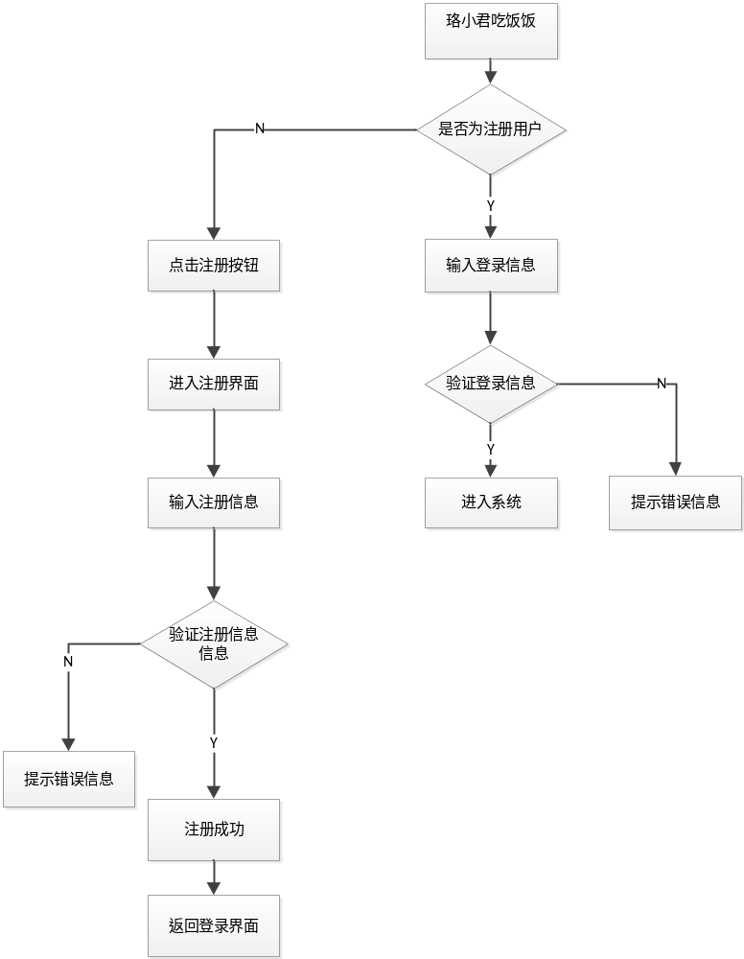

图1：登录和注册功能结构图

2.3.2 条件查询
功能简介：
用户可以选择如下查询方式（见下图2）：
(a).按距离查询：用户选择查询的范围如100M，200M，1Km等，可查询到相应范围的内的推荐地点，或者选择附近按钮，系统会自动按照推荐的距离；来搜索美食地点；
(b).按口味查询：本系统提供多张口味和菜系供用户选择，酸甜苦辣咸，川鲁粤湘沪等菜系，用户可根据自己的需求选择自己喜欢的口味和菜系，系统会显示相应的符合条件的查询结果；
(c).按价格查询：用户可以选择想要查询的价格段，如0-50,50-100,100-150等等，系统将推荐满足价位条件的美食地点；
(d).按评分查询：点击评分，可以选择按照某种评分要求（比如：环境、性价比）由高到低的顺序排列查询结果，方便用户选择。
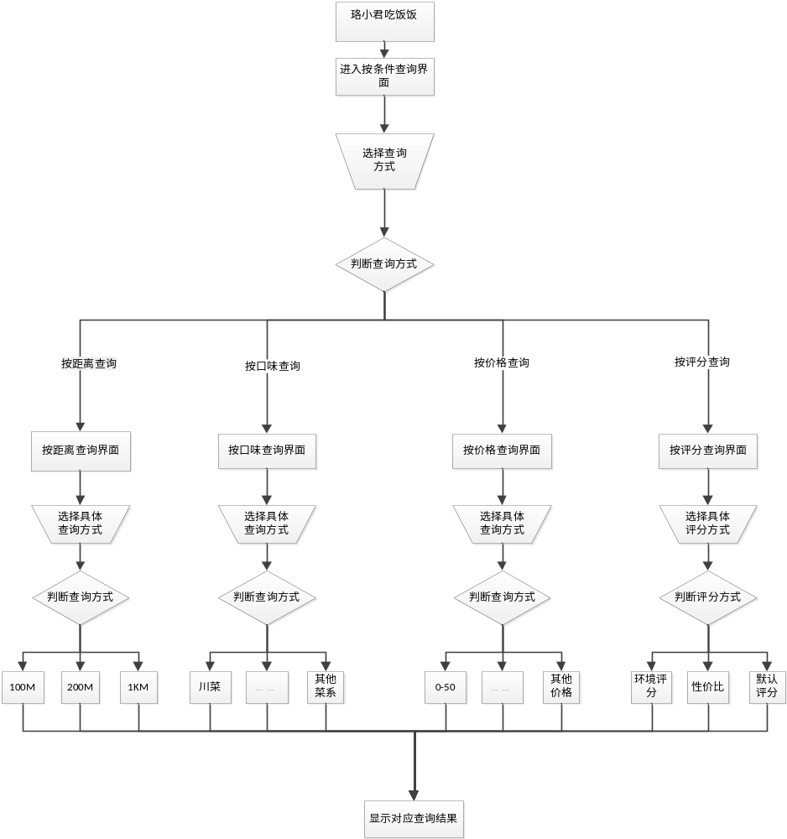

图2：条件查询功能结构图

2.3.3 分类排行榜
功能简介:
通过分析和处理系统记录的数据，根据条件生成前十排行榜，帮助迷茫的用户快速选择较好的就餐地点。

排行榜按照以下几项来分类：
a.总评价结果（最佳/最热门）；
b.子分类，如：价格、距离、口味、环境、性价比等；
c.点评数量：最多点评数量排名。
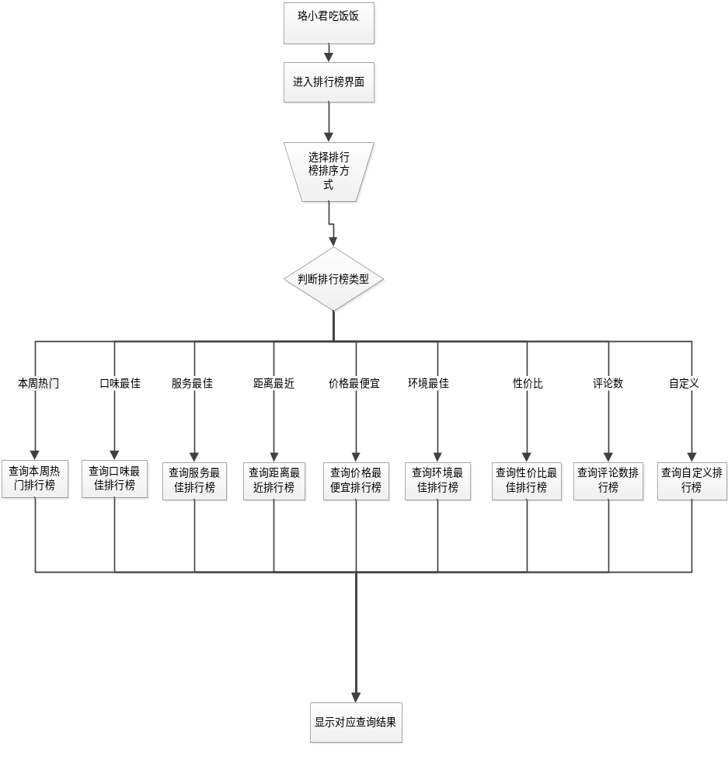

图3：分类排行榜功能结构图

2.3.4 分享
功能简介:
当用户发现某种美食时可以实时通过短信、邮件、登录QQ或者人人等分享，让其他朋友看到，从而扩大美食的影响（见图4）。

功能使用背景前提：
当用户点击进入某一美食的详细信息时，有诸如餐馆、评分、地点、点评营业时间等信息，这时屏幕右上角将会有一个分享按钮，点击即可选择分享功能；进入功能界面，有发送短信、发给微信好友、发送邮件、分享到微博等网站四个小功能。
- 发送短信：
当用户选择发送短信给好友时，点击后跳转到短信发送模块，短信的内容实现固定，里面必须包括推荐的美食、所在的餐馆、餐馆的电话、餐馆的网络主页等，用户只需简单的选择收信人即可发送分享给好友。
- 发给微信好友：
当用户选择发给微信好友时，点击后将跳转到微信模块，此时列出了用户的微信的所有好友，若用户微信好友众多时，可以通过搜索功能搜索；当用户选择一个好友点击进入微信发送界面，同样要显示推荐的美食、所在的餐馆、餐馆的电话、餐馆的网络主页等信息，必要时加上图片，同时下面出现一个输入框让用户评论给好友，之后点击发送即可。
- 发送邮件：
这个和发送短信相似。不过是调用系统的发送邮件功能，只需填写收件人地址即可。
- 分享到微博等网站：
当用户进入此界面时，将进入其他网站的登录界面，其中包括的网站包括：腾讯微博、新浪微博、QQ空间、人人网、开心网等；用户可以选择其中的一个网站的已有账号登录，也可以通过“珞小君吃饭饭”注册的账号登录分享。若没有可以通过注册，此时调用注册功能模块。
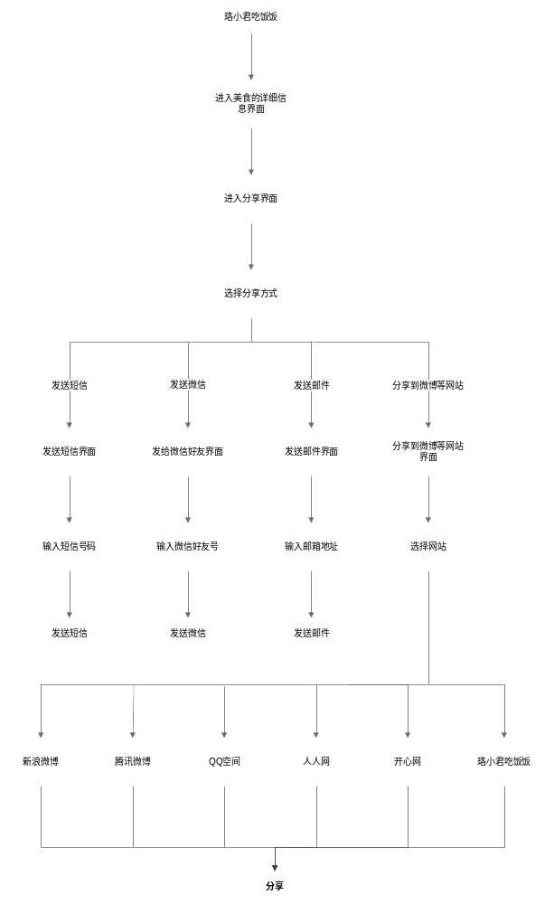

图4：分享功能结构图

2.3.5 摇一摇
功能简介：
通过摇晃移动终端，随机显示一条记录。当用户找不到合适的吃饭地点，或不愿在繁多的美食列表中逐个浏览，或只想快速得到一条符合要求的记录，抑或是为了体验摇晃移动终端带来的乐趣，均可使用该功能达到目的。
首先，用户启动《武大周边美食查查系统》，点击“摇一摇”功能，进入到“条件设定”界面，根据需要设定条件（如口味、价格），也可不设定条件，表示数据库中的记录均符合要求。设定结束后，终端等待用户的摇晃操作，用户在规定时间内摇晃终端，当重力感应器感应到用户操作后，将用户的设定发送给服务器，等待服务器返回符合用户要求的记录。若用户没有在规定时间内摇晃终端，程序自动返回到“条件设定”界面。
用户得到查询结果后，若为查找失败，用户可重新设定条件进行“摇一摇” 操作。若查找成功，用户可参考结果进行就餐，或继续进行“摇一摇”操作。若终端在规定时间内未收到服务器的返回结果，则视为服务器超时，程序显示超时信息，等待用户重新进行操作。
服务器收到终端发送的数据后，开始在数据库中查询符合用户设定的记录。若找不到，返回查找失败信息给用户。若找到一条记录，返回该条记录。若找到两条或两条以上记录，服务器随机在这些记录中选择一条返回给用户（见下图5）。

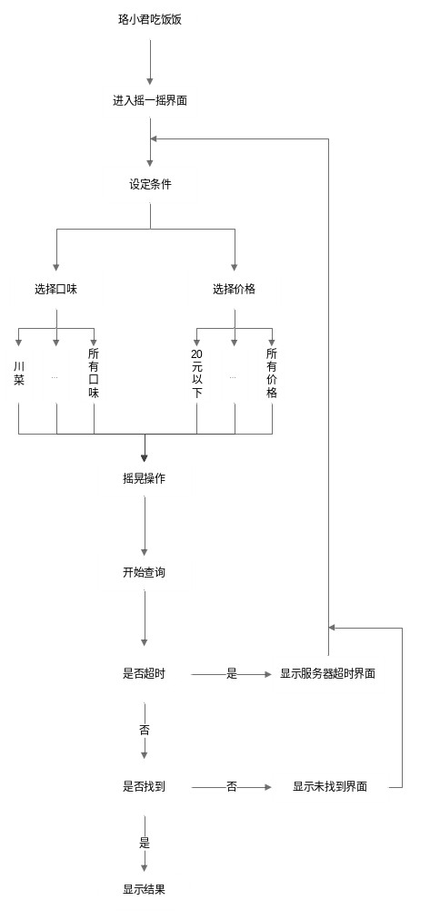

图5：摇一摇功能结构流程图

2.3.6 地图模式
功能简介：点击进入地图模式，在地图上来寻找目标美食地点。有下面四个子功能：
a.获取用户位置：调用手机的GPS模块，如果手机没有GPS功能，就利用流量获取用户的当前位置；
b. 存贮餐馆位置：数据库中餐馆属性设置位置属性，然后根据要求插入餐馆位置；
c. 更新参照位置：提供更新位置接口，如果新位置和旧的不同，则更新纪录；
d. 返回餐馆位置：返回坐标值。
其中地图来源：地图信息使用百度地图得API，地点坐标采集采用百度的地图采集系统，定位之后的坐标信息返回，存入数据库。根据使用情况从数据库获取坐标，按照格式转换为地图上的点，以图片超链接的方式显示出来，用户点击之后调用系统默认浏览器打开地图，点被标注出来。维护方面提供更新坐标的借口（见下图6）。

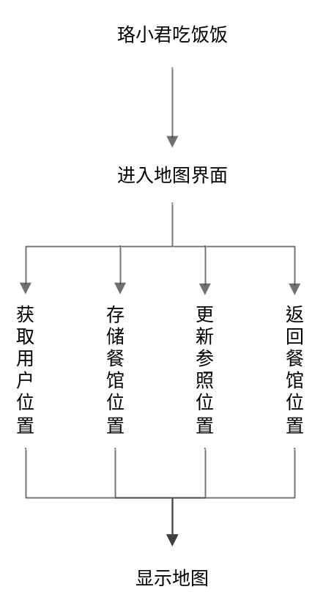

图6：地图功能结构流程图

2.4结构
“珞小君吃饭饭”软件基本架构如下图7所示，软件使用者之间的联系图8所示

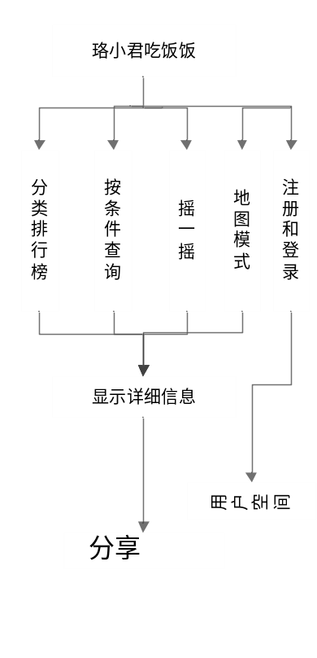

图7：软件总体架构
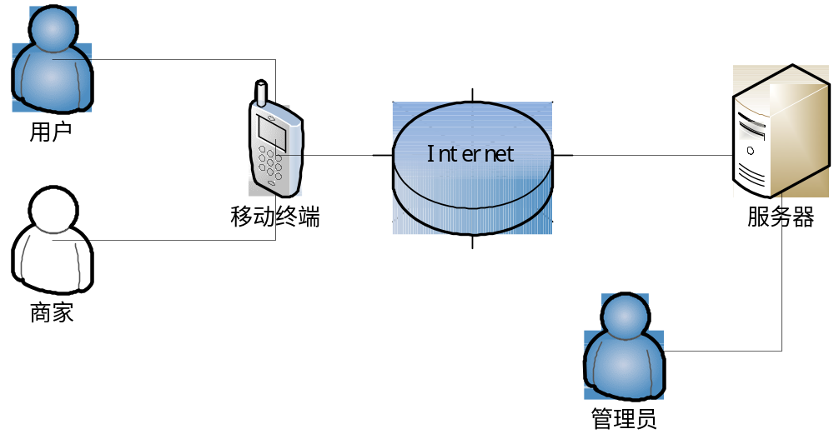

图8：软件使用者的相互关系

2.5功能需求与程序的关系
本条用如下一张矩阵表（表1）说明各项功能需求的实现是处于哪个功能模块中

系统模块  系统功能需求 | 注册和登陆模块 | 详细信息显示模块 | 条件查询模块 | 排行榜模块 | 分享评价模块 | 摇一摇模块 | 地图模块
注册用户名、设置密码 | √
账号登陆、修改个人信息 | √ |  |  |  | √
普通用户操作权限 | √ | √ | √ | √ |  | √ | √
注册用户特权操作 | √ | √ | √ | √ | √ | √ | √
按条件查询美食 |  |  | √ |  | √
按排行榜查询美食 |  |  |  | √ | √
摇一摇随机查询美食 |  |  |  |  | √ | √
显示美食的详细信息 |  | √ |  |  | √ |  | √
查看商家位置 |  |  | √ |  |  |  | √
点评分享美食 | √ |  |  |  | √
表1：功能需求和功能模块对应关系

2.6 人工处理过程
1、安装、卸载软件需要用户手动完成；
2、系统的初始数据需要开发人员、测试用户手动采集上传；
3、注册、登陆、输入查询条件均需要用户手动输入；
4、用户在使用上传美食、点评、分享时需手动操作；

2.7 尚未解决的问题
（1）如何在系统初始阶段进行大规模的推广工作，搜集足够多的初始信息使系统能够初始运行。本系统是建立在足够多的信息量之上的，信息不够充分将无法完成系统的启动使用，影响后续吸引用户使用。
（2）如何及时更新信息，菜品的价格以及品种的变化很快，如何及时快速地跟进信息更新保证用户的使用满意度，光靠已有用户的更新以及工作人员的采集是完全不够的，必须与商家建立起合作机制，将更新信息及时反馈到系统。
（3）当用户数量级变大时，需保证系统服务器能承受住流量，不会崩溃，并尽可能提高性能。

3接口设计

3.1用户接口

3.1.1主界面：
logo推荐、查询和登陆、注册按钮组成。

3.1.1.1登陆注册界面
（1）账号：注册邮箱；
（2）密码：设置的密码；
（3）注册：点击“注册”按钮会跳转到该页面，引导用户注册；
（4）登录：点击“登录”按钮跳转到该页面，引导用户登录系统。

3.1.1.2指定条件查询界面
（1）距离：设置查询距离；
（2）口味：按口味查询；
（3）价格：查询价格；
（4）评分：设置查询评分；
（5）自主推荐：软件推荐美食。

3.1.2 分类排行榜：
- 本周热门：显示本周排行榜；
- 口味最佳：口味排行榜；
- 服务：服务排行榜；
- 更多：显示更多排行记录；
- 价格、距离、口味、环境、性价比等。

3.1.3分享
（1）发送短信：分享的美食、好友手机号码；
（2）发给微信好友：分享的美食、好友微信号；
（3）发送邮件：分享的美食、好友邮箱地址；
（4）分享到微博人人等社交平台：分享的美食、网站网址。

3.1.4摇一摇
（1）点击“所有价格”下拉菜单，进入“选择价格界面”，用户选择价格区间。
（2）“所有口味”下拉菜单：进入“选择口味界面”，用户选择口味
（3）用户摇晃移动终端后，进入到“正在查询界面”，等待查询结果。当结果出来后，，只显示一条美食信息。

3.1.5地图模式
美食界面地图按钮：显示用户地理位置和美食店位置

3.2外部接口

3.2.1 硬件接口
(1)触屏智能手机，带重力感应功能;
(2)处理器型号及内存容量：CPU0.75GHz以上，内存512M以上；
(3)网络支持：支持联网；

3.2.2软件接口
操作系统：Android 2.3及以上。

3. 3内部接口
系统中的各模块之间的接口、调用关系，以及模块间的数据传递关系如下所示，各功能模块的定义如下表2所示：

表2：各功能模块定义
模块编号 | 模块名称 | 备注
WX1 | 登录/注册 | 登录注册模块
WX2 | 分享 | 分享美食给好友
WX3 | 美食查询 | 查询模块
WX4 | 美食推荐 | 推荐模块
WX5 | 底图模块 | 底图模块
WX6 | 摇一摇 | 系统推荐

1） 登录模块：用户可以登录进行美食推荐操作。
2） 推荐模块将存储用户的推荐到数据库中。

4运行设计

4.1运行模块组合
模块命名方式按照相应模块结合特性制定。命名方式为WX。

4.2运行控制
本软件控制流程：主程序运行，等待用户的输入，根据用户的输入调用各子模块。

4.3运行时间
各模块运行时间均应控制在1-2秒内（其中大部分为响应用户的动作）。由于系统采用消息驱动方式，将有效提高计算机的利用率。

5 系统数据结构设计

5.1 逻辑结构设计要点
系统主要使用以下7张表：
（1）用户基本信息（用户ID，邮箱，登录密码，合作账号，合作账号密码，手机号码，微信号）；
（2）用户生成内容（用户ID，美食评论，美食收藏，美食评分，签到说说）；
（3）商家信息（商家ID，名称，地址，距离，联系电话，营业时间，用户对商家的综合评分，服务评分，环境评分，提供的美食）；
（4）美食信息（美食名称，价格，口味，所属商家ID，美食评分）；
（5）地图信息（武大周边商家名称，商家位置，商家坐标）；
（6）地图查询信息（出发点，目的地，距离，路线，途经时间）；
（7）分享信息（分享方式，分享账号，密码，美食信息）。
各关系模式的功能如下：
用户基本信息：用于存储、修改和查询用户的资料；
用户生成内容：用于存储、更新用户的使用信息；
商家信息：用于条件查询美食，寻找商家地点，联系商家等；
美食信息：用于条件查询美食；
地图信息：用于描述武大周边的商家分布情况；
地图查询信息：用于查询商家美食地点；
分享信息：用于分享发现的美食到好友圈。

5.2物理结构设计要点
物理数据结构设计主要是设计数据在模块中的表示形式，数据在模块中都是以结构的方式表示：

（1）用户基本信息：
序号 | 字段名 | 字段含义 | 类型 | 长度 | 默认值 | 是否允许为空 | 主键 | 备注
1 | UserID | 用户ID | Int | 6 |  | 否 | √
2 | Email | 用户邮箱 | String | <=50 | example@*.com | 否
3 | Password | 用户密码 | String | >=6 |  | 否
4 | CoNum | 合作账号 | String |  |  | 是
5 | CoPass | 合作账号密码 | String |  |  | 是
6 | PhoneNum | 手机号码 | long | 11 | 15512345678 | 是
7 | WeNum | 微信号 | long |  |  | 是
表3：用户基本信息数据结构

（2）用户空间信息：
序号 | 字段名 | 字段含义 | 类型 | 长度 | 默认值 | 是否允许为空 | 主键 | 备注
1 | UserID | 用户ID | Int | 8 |  | 否 | √
2 | Comment | 美食评论 | String |  | null | 是
3 | Collect | 美食收藏 | String |  | null | 是
4 | Marks | 美食评分 | String |  | null | 是
5 | Regist | 签到说说 | String |  | null | 是
表4：用户空间信息数据结构

（3）商家信息：
序号 | 字段名 | 字段含义 | 类型 | 长度 | 默认值 | 是否允许为空 | 主键 | 备注
1 | ShopID | 商家ID | Int | 8 |  | 否 | √
2 | Name | 名称 | String | <=30 |  | 否
3 | Adress | 地址 | String |  |  | 否
4 | Distance | 距离 | double |  | null | 是
5 | Phone | 联系电话 | Long |  |  | 否
6 | RunTime | 营业时间 | Time |  |  | 否
7 | MeritTating | 综合评分 | Double |  | null | 是
8 | ServiceRating | 服务评分 | Double |  | null | 是
9 | EnvirRating | 环境评分 | Double |  | null | 是
10 | FoodInfo | 美食信息 | Structure |  |  | 否

表5：商家信息数据结构
（4）美食信息：
序号 | 字段名 | 字段含义 | 类型 | 长度 | 默认值 | 是否允许为空 | 主键 | 备注
1 | ID | 美食编号 | int | 3 |  | 否 | √
2 | FoodName | 美食名称 | String |  |  | 否
3 | Price | 价格 | Double |  |  | 否
4 | Flavor | 口味 | String |  | null | 是
5 | ShopID | 所属商家ID | Int |  |  | 否
6 | Marks | 美食评分 | double |  | null | 是
表6：美食信息数据结构

（5）地图信息：
序号 | 字段名 | 字段含义 | 类型 | 长度 | 默认值 | 是否允许为空 | 主键 | 备注
1 | ShopName | 周边商家名称 | String
2 | Position | 商家位置 | String
3 | Coordinate | 商家坐标 | Point
表7：地图信息数据结构

（6）地图查询信息：
序号 | 字段名 | 字段含义 | 类型 | 长度 | 默认值 | 是否允许为空 | 主键 | 备注
1 | Start | 出发点 | point | 1 | (0,0) | 否 | √
2 | End | 目的地 | point | 1 | (0,0) | 是
3 | Distance | 距离 | double |  |  | 是
4 | Line | 路线 | String |  |  | 是
5 | Time | 途经时间 | date |  |  | 是
表8：地图查询信息数据结构

（7）分享信息：
序号 | 字段名 | 字段含义 | 类型 | 长度 | 默认值 | 是否允许为空 | 主键 | 备注
1 | ShareMode | 分享方式 | String |  |  | 否 | √
2 | UserID | 分享账号 | String |  |  | 否
3 | Password | 密码 | String |  |  | 否
4 | FoodInfo | 美食信息 | Structure |  |  | 是
表9：分享信息数据结构

保密要求：
为了防止用户的信息被泄露，需要对用户信息表采取不同的加密方式，登录密码采用二重加密，防止用户的使用数据被抓包分析。

5.3数据结构与程序的关系
 | 注册 | 登录 | 查询 | 分享
用户基本信息 | √ | √ |  | √
用户生成内容 |  |  |  | √
商家信息 |  |  | √
美食信息 |  |  | √ | √
地图信息 |  |  | √
地图查询信息 |  |  | √
分享信息 |  |  |  | √
表10：数据结构与程序的关系表

数据结构为关系型数据库，所以在程序中可以通过标准的SQL语句与数据结构进行交互，交互过程中采用通用的数据访问接口。
服务器程序在对注册、登录、查询、分享等操作时，需要对数据库数据结构进行查询和修改。物理数据结构主要用于各模块之间函数的信息传递，接口传递的信息将是以数据结构封装了的数据，以参数传递或返回值的形式在各模块间传输。出错信息将送入显示模块中。

6系统出错处理设计

6.1出错信息
系统中的各种提示如表所示：
系统出错提示
ID | 故障或提示 | 系统提示信息 | 含义 | 处理方法
1 | 不能提交 | 不允许为空，请输入 | 必选项未填 | 重新输入
2 | 不能提交 | 不合法，请重新输入 | 输入数据格式不合法 | 重新输入
3 | 未找到 | 未找到符合要求的内容，请重新输入 | 数据库中不存在符合用户要求的记录 | 重新返回选择条件界面
4 | 删除确认 | 是否确认删除 | 确认是否删除 | 根据需要选择
5 | 注销确认 | 是否确认注销 | 确认是否注销 | 根据需要选择
6 | 登陆失败 | 用户不存在或口令不正确，请重新输入 | 用户名或密码 | 重新返回登陆界面
7 | 注册失败 | 用户名已存在 | 用户名已存在 | 重新返回登录界面
8 | 客户端连接不成功 | 连接不成功，请检查网络连接 | 客户端不能连接上服务器端 | 检查网络状况
9 | 服务器超时 | 在规定时间内未收到服务器返回结果 | 网络原因导致未收到服务器返回结果 | 重新提交
表11：系统出错提示列表

6.2补救措施
1) 当出错时系统会给出相应的提示，要求用户及时改正。
2）采用磁盘做备份准备如果系统遭到破坏，用备份的数据进行还原。建议用户每天对数据库中的数据进行备份；
3) 当系统运行效率过低时，通过重新启动可以重新组织数据库索引，提高系统运行效率。

6.3系统维护设计
软件的模块划分应满足高内聚、低耦合的特点，模块结构清晰、准确。同时程序的内部必须有详细的注释，编码风格统一，定时备份系统内部文件，以利于未来版本升级及移植等二次开发。

